Linux下文件读写实验
实验名称：Linux下文件读写实验实验 学时安排：2课时
实验类别：验证型、设计型 实验要求：1人1组

实验目的和任务
（1）认真复习相关Linux下编程的一般方法。
（2）了解掌握检验和的一般方法
（3）熟悉Linux下，IO读写编程的一般方法

实验设备介绍
- 系统需求：安装有windowsXP以上版本的操作系统
- 软件需求: VMware 6.0，debian
- 硬件需求: 建议配置是CPU PIV以上,512M内存以上, 20G硬盘空间以上

预习要求
（1）熟悉Linux下，gcc编程的一般方法

注意事项和要求
- 请不要启动桌面环境下的应用程序，特别是Firefox、OpenOffice等。
- 按下“Alt”+“Ctrl”可以把鼠标移出虚拟机界面。

实验内容和步骤
如果忘记，仅供参考：网络环境搭建部分---目的：使用xp与虚拟机互联互通
- 打开vmware软件，选择debian开机登录。Debian镜像文件在e盘或d盘的debian目录下。类似的图如下：
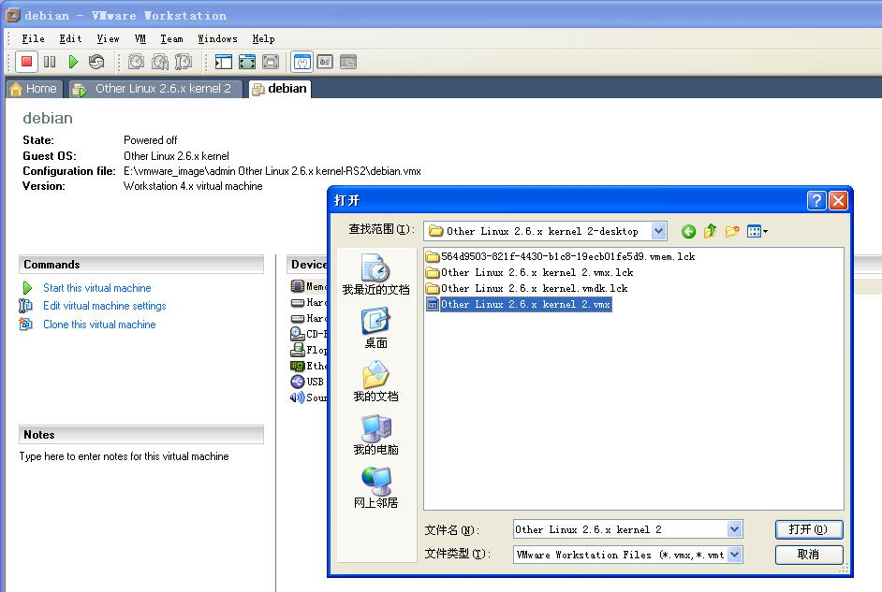
- 选择debian 2.6.18正常模式开机登录(第一个选项)
- 输入用户名:test,密码：111111 或 123456
- 从实验室FTP上下载源程序(ip地址 192.168.106.200)，
- 在命令行下输入su 这个命令是用于切换用户，默认切换到root用户，root用户是linux下的超级用户，具有最高权限
- root的权限（注意#号表示是在root权限下，root用户密码为333333）
- 修改IP地址，使其IP地址与xp下的IP地址为同一个网段
如，你要设置你的IP为 192.168.106.33
则在shell下，首先切换成超级用户，
再输入命令，得到网卡的设备名，如下图就是eth0
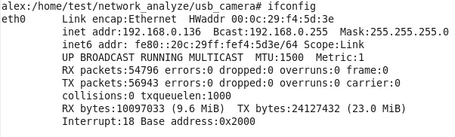
根据设备名，输入命令修改IP，如上面的例子，则是输入

- 在xp下访问linux主机，在运行下输入命令，记住，是输入linux主机的IP地址
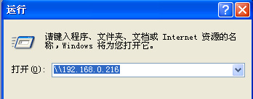
回车即可打开linux下的文件夹，拷贝源代码到linux下
- 出现对话框后，输入用户名test，密码111111或123456

1．读文件实验。
- 实现一个简单程序，要求从指定文件中读取数据，并打印在屏幕上。
  - 编译， gcc –o read file_read.c
  - 创建一个新文件，如hello.txt，想一想，如何创建？
    - 最简单就是用vim来创建，并保存
    - 或者使用echo “1234567890” >> hello.txt
  - 根据提示，输入需要读取数据的文件名
  - 并打印至屏幕，
如果顺利，你会看到如下的输出
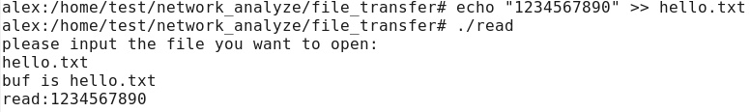
需要修改代码，具体来说，就是read函数中的第二、三个参数需要你填写，请思考，应该填写什么参数？

并要求将读出来的内容打印在屏幕上，请思考如何实现，注意：不能有乱码
2.写文件实验-写0到299这300个数字到一个新文件
- 根据书上write的API，实现一个写文件程序
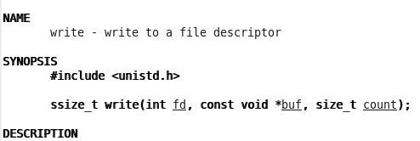
- 要求，在程序中兴建一个hello.txt文件，并向这个文件中写入0至299这300个数字
- 通常的错误是，你可以写进去，但查看的时候是乱码，这时，你只可以就需要用到一个函数用来把数字变成ASCII码，比如下面的函数
其中sprintf的用法类似于printf
- 要求，在终端中输入 cat hello.txt文件，可以看到如下结果
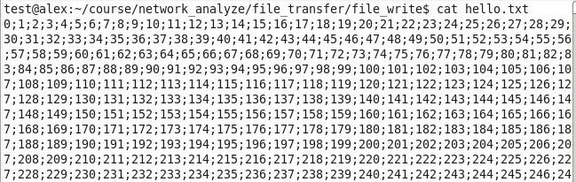

- 请根据上课内容实现一个mycopy的命令
a.要求能够实现文件拷贝的基本功能./mycopy 1.txt 2.txt
B.试拷贝一个大文件，看看拷贝效果如何

思考
- 如何把数字以文本方式写入一个文件？

